Základní škola a Mateřská škola Emy Destinnové  
náměstí Svobody 3/930, Praha 6

OBJEDNÁVKA

|  |  |
| --- | --- |
| **Zapsaná: v RES dne 12.12.1992, čj. MČ P6-ZMČ Č.47/032003/E** | **číslo objednávky:'** |
| **datum objednávky: 29.04.2024** | |
|  | **Dodavatel:** |
| **Základní škola a Mateřská škola Emy Destinnové** | **Albra, spol.s.r.o.** |
| **nám. Svobody 3/930, Praha 6,160 00** | **Havlíčkova 197, Úvaly, 25082** |
| **IČ 48133892**  **DIČ: CZ48133892** | **IČ25141732** |
| **číslo účtu: 833061/0100**  **Organizace je plátce DPH** |  |
|  |  |
| [**i**](mailto:info@zsemydestinnove.cz) |  |

Objednáváme u Vás:

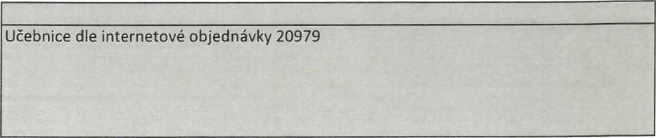

způsob platby: PP

cena: 66 700.00 Kč včetně DPH

doprava: termín dodání: termín dodání služby: Odběratel je plátcem DPH

Objednávka- smluvní vztah nabývá platnosti dnem podpisu oběma smluvními stranami a účinnosti dnem uveřejnění v registru smluv podle zákona č.340/2015 sb, o regitru smluv.

Odběratel se zavazuje, že objednávku- smlouvu zveřejní v registru smluv- ISRS nejpozději do 1 měsíce od podpisu objednávky- smlouvy. Na základě zákona č. 101/200 Sb., o ochraně osobních údajů jsou smlouvy před jejich zveřejněním anonymizovány.

Dodavatel sjednaných služeb se zavazuje zachovávat mlčenlivost o všech skutečnostech, které ziskal v souvislosti s plněním smlouvy a které podléhají ochraně osobních údajů. Povinností je dodavatel vázán povinností mlčenlivosti po dobu trvání smlouvy, a také po jejím skončení. Dodavatel prohlašuje, že zavedl potřebná technická a organizační opatření pro ochranu údajů poskytnutých objednavatelem a že zpracování osobních údajů je tak prováděno v souladu s evropských nařízením GDPR.

Základní škola a Mateřská škola Emy Destinnové  
náměstí Svobody 3/930, Praha 6

POTVRZENÍ OBJEDNÁVKY

**Zapsaná: v RES dne 12 12.1992, čj. MČ P6-ZMČ Č.47/032003/E Číslo objednávky:**

datum objednávky: 29.04.2024

Dodavatel:

|  |  |
| --- | --- |
| **Základní škola a Mateřská škola Emy Destinnové** | **Albra, spol.s.r.o.** |
| **nám. Svobody 3/930, Praha 6,160 00** | **Havlíčkova 197, Úvaly, 25082** |
| **IČ 48133892** | **IČ:25141732** |
| **DIČ:CZ48133892** |  |
| **číslo účtu: 833061/0100** |  |
| Organizace je plátce DPH |  |
|  |  |
| [**info@zsemydestinnove.cz**](mailto:info@zsemydestinnove.cz) |  |
| **OBJEDNÁVÁME U VÁS:** | |
| **Učebnice dle internetové objednávky 20979** | |
| **cena: bez DPH** |  |
| **celkem s DPH 66700,00** |  |

razítko a podpis dodavatele:

Objednávka- smluvní vztah nabývá platnosti dnem podpisu oběma smluvními stranami a účinnosti dnem uveřejnění v registru smluv podle 2ákona č.340/2015 sb, o regitru smluv.

Odběratel se zavazuje, že objednávku- smlouvu zveřejní v registru smluv- ISRS nejpozději do 1 měsíce od podpisu objednávky- smlouvy. Na základě zákona č. 101/200 Sb, o ochraně osobních údajů jsou smlouvy před jejich zveřejněním anonymízovány.

Dodavatel sjednaných služeb se zavazuje zachovávat mlčenlivost o všech skutečnostech, které získal v souvislosti s plněnim smlouvy a které podléhají ochrané osobních údajů. Povinností je dodavatel vázán povinností mlčenlivostí po dobu trvání smlouvy, a také po jejím skončení Dodavatel prohlašuje, že zavedl potřebná technická a organizační opatření pro ochranu údajů poskytnutých objednavatelem a že zpracování osobních údajů je tak prováděno v souladu s evropských nařízením GDPR.